≪児童クラブだより２月号≫
令和元年度２月１日
社会福祉法人 雅福祉会 みやび児童クラブ 関
電話：098-988-4993 ＨＰ：http://gakudou.miyabi-hoikuen.jp
寒暖の差が激しい日が続いている今日この頃ですが、保護者の皆様はいかがお過ごしでしょうか？
先月行われましたマラソン大会、もちつき会へのご参加、ご協力どうも有難うございました。お天気も心配しましたが、子どもたちの普段の行いの良さのお陰で雨はあがり、無事実施する事が出来ました☆そして、子どもたちの大きな成長も見られ、職員一同嬉しく思いました。
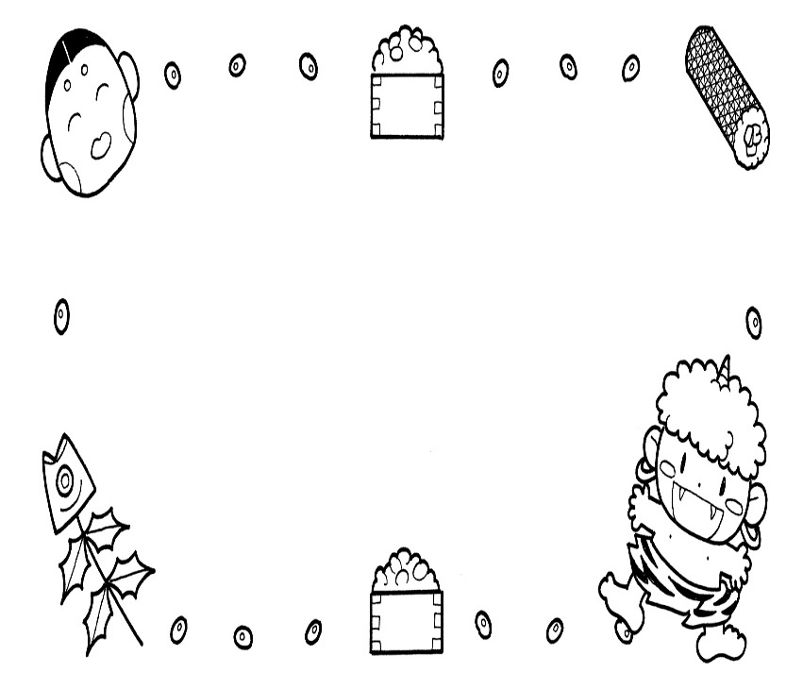
今年度も残り２ヵ月になりました。今年度の締めくくり、進級に向けて、１日１日を大切に過ごしていきたいと思います。今月もご協力よろしくお願いいたします
４日（火） 硬筆
５日（水） そろばん
８日（土） 第２土曜日の為・休園
１１日（火） 建国記念日の為休園
１２日（水） そろばん
１４日（金） バレンタインデー
１５日（土） 新１年生説明会
１８日（火） 毛筆
１９日（水） そろばん
２４日（月） 振替休日の為・休園
２５日（火） 毛筆
２６日 (水) そろばん・誕生会
２９日 (土) 第５土曜日の為・休園

２月生まれのお友だち
あんなさん（５日）
こうしろうさん（１２日）
☆お誕生日おめでとう～～☆
♪♪♪♪♪♪マラソン大会の結果♪♪♪♪♪♪
１年男子 ①そうたさん ➁はるせさん ③こういちさん
１年女子 ①あんなさん ➁りりかさん ③かのんさん
２年男子 ①こうさん ➁あきとさん ③たいようさん
２年女子 ①みゆさん ➁まあやさん ③あやなさん
３・４・５年男女①りょうまさん➁こなんさん ③ゆうせいさん
♪♪♪♪♪♪♪♪♪♪♪♪♪♪♪♪♪♪♪♪♪
～～お知らせ＆お願い～～
☆公園あそび（主に金曜日です。）の時間とお迎えの時間が重なってしまった際、駐車場が大変混みあってしまいますので、公園に直接、お迎えに来ていただけると助かります。
保育園児のお迎えの時間とも重なってしまいますので、ご協力を宜しくお願い致します。
☆８日（土）は第２土曜日の為、１１日（火）は建国記念日の為、２９日（土）は第５土曜日の為、
休園となりますので宜しくお願い致します。
☆今年も、学校の書初め大会で、金、銀、銅賞を取った子がたくさんいました！日々の努力の成果ですね♪どんどん上手になって、みやび児童クラブの子は字が綺麗な子がたくさんいます(^▽^)/お家の方でもたくさん誉めてあげてくださいね！！おめでとございます～

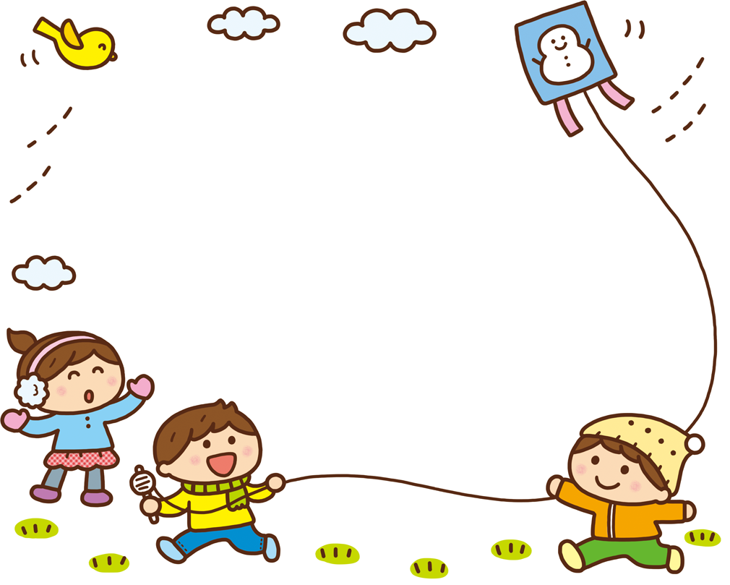
子どもたちのエピソード

新春マラソン大会
去る１月１８日（土）に、1月の行事「マラソン大会」が東原公園
みやびの杜保育園と合同で行われました。
準備運動では３年生以上の子がラジオ体操をやりました。
保育園生の小さい子たちが、走るときは学童の子ども達が安全確保や応援、
そしてゴールテープの係をそれぞれやってくれました。
児童クラブのマラソンは、１年生男女、２年生男女、３年生以上に分かれて５周走りました。
この日に向けて、一生懸命練習をしていたので途中で投げだすこともなく、みんな頑張って
最後まで走りきりました。ゴール直前でのデットヒートなど、見どころは多かったです。思った
結果じゃなかった子もいましたが、この悔しさを乗り越えて、また成長する姿を見せてくれる
ことを願っています。
保護者の皆様も小雨パラつく中、最後まで大きな声援を送り、大会を盛り上げて
頂きありがとうございました！！

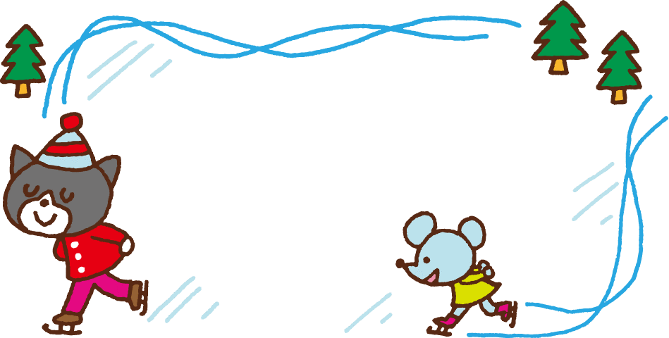

もちつき会
マラソン大会の後はもちつき会！もちつき会を楽しみにしていた子どもたち。
一生懸命おもちをついている子や美味しそうに食べている子と幸せいっぱいの
笑顔が溢れていました。
美味しいお餅を食べる為に、一生懸命お餅をついてくれた子どもたち。
順番に並んでお餅をつき交代のタイミングも子ども達が決め「重たい、重たい」
と言いながらも楽しそうに、一生懸命おもちをついていました。
「美味しい～美味しいね～」と言って、沢山のお餅をにこにこ食べていました。
お片付けも最後まで手伝ってくれて、
とっても助かりました！！
保護者の皆様、最後までお手伝い頂き、
どうも、ありがとうございました！！

